전투(사냥) 시스템 세부 기획서
Camp & Craft (가칭) | 전투 시스템 v0.4 — 규칙 중심 재정리 (구현 기법은 구현 규약/CLAUDE.md로 분리)
상위 문서: 「VR 코지 소셜 영지 게임 기획서 (보완본 v0.2)」

0. 설계 원칙
- 사냥은 고난이도 콘텐츠가 아니다. 코지 톤에 맞게 낮은 난이도로, 웃으면서 협동하는 시스템을 목표로 한다.
- 방패·역할 분담·복잡한 콤보는 없다. 다구리형 협동을 유지한다.
- 유일한 방어 수단은 이동(텔레포트)이며, 회피는 “몸이 닿지 않으면 맞지 않는다”는 물리 규칙으로 성립한다.
- 사냥 보상은 코인 효율이 아닌 고유 재료 접근성으로 차별화한다 (상위 기획서 §5-3 원칙 유지).
- 판정 신뢰성 요구: 고속 이동체(빠른 스윙·화살)도 판정 누락 없이 감지되어야 한다 (터널링 금지).
- 본 문서는 규칙(무엇이 참인가)만 정의한다. 판정의 구체 구현 기법(어떻게 감지하는가)은 구현 규약(CLAUDE.md) 소관이며, 기법이 바뀌어도 본 문서의 규칙은 불변이다.

1. 무기 시스템

1-1. 무기 라인업 (검 = 기준 무기)
무기 | 분류 | 사거리 | 공격 속도 | 데미지 | 비고
검 | 근접 | 중간 | 보통 | 적당히 높음 | 기준 무기. 타 무기 데이터의 기준점
창 | 근접 | 긺 | 낮음 | 적당히 높음 | 찌르기 주 모션
몽둥이 | 근접 | 살짝 짧음 | 빠름 | 낮음
활 | 원거리 | 매우 긺 | 낮음 | 높음 | 근접과 데이터 개념 분리 (§1-5)

세부 수치는 추후 정의하며 테스트는 임시값을 사용한다. “공격 속도” 스탯의 실체는 별도 쿨다운이 아니라, 무기별 스윙 사이클과 데미지 계수의 조합으로 표현된다.

1-2. 유효타 판정 (근접)
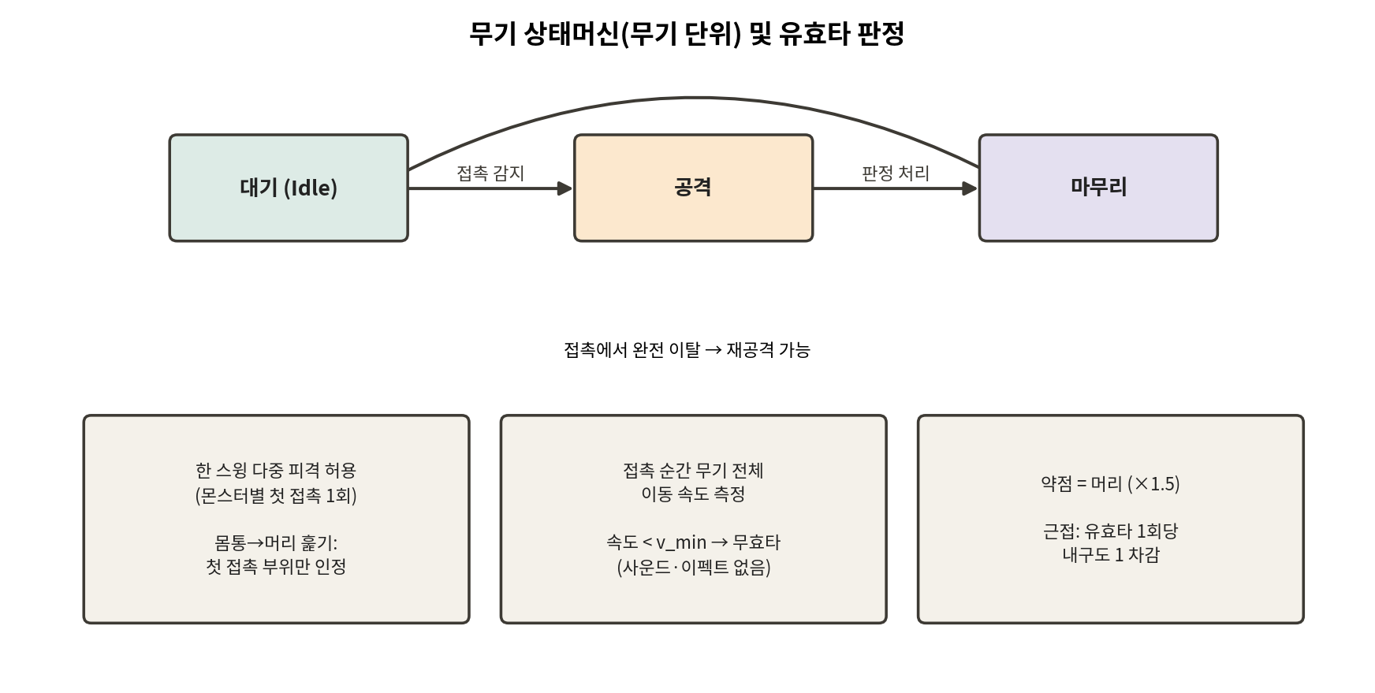
그림 1. 무기 상태머신(무기 단위)과 유효타 판정 규칙
- 판정 방식: 무기의 타격부가 몬스터에 접촉하면 유효타. (활은 화살 명중 기준)
- 무기 상태머신(무기 단위): 대기(Idle) → 공격 → 마무리 → 대기. 해당 몬스터와의 접촉에서 완전히 벗어나야 재공격 가능.
- 한 스윙 다중 피격 허용. 판정은 몬스터별 첫 접촉 1회 — 접촉이 연속되더라도 대상이 다르면 각각 새 공격으로 처리.
- 같은 몬스터의 몸통→머리를 한 스윙에 훑는 경우: 첫 접촉 부위 1회만 인정.

1-3. 속도 연동 데미지
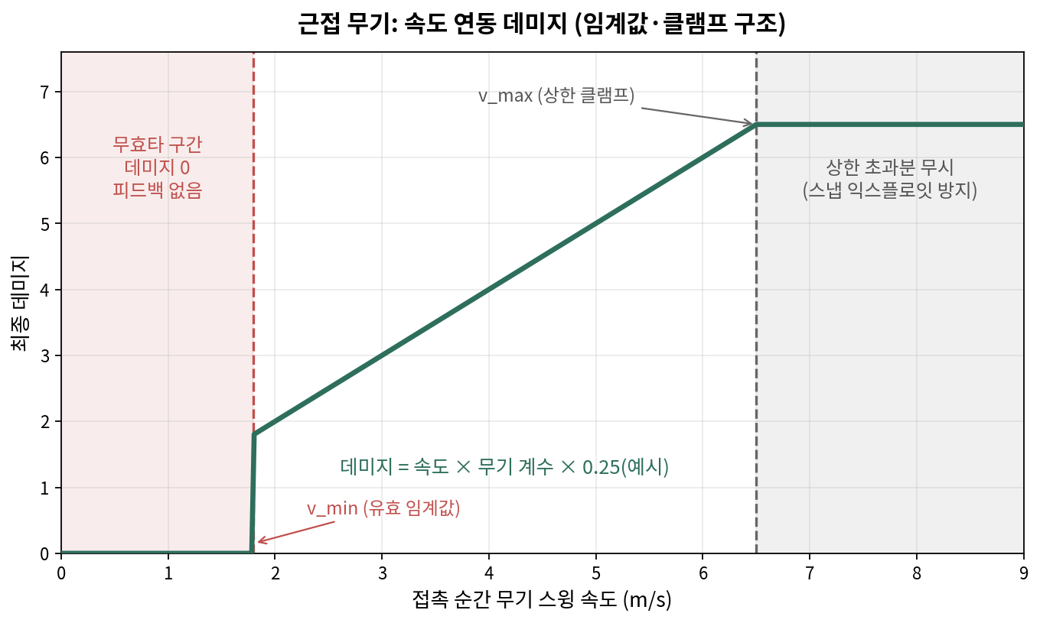
그림 2. 속도 연동 데미지 곡선 — 유효 임계값(v_min)·상한 클램프(v_max) 구조
데미지 = clamp(무기 속도, v_min, v_max) × 무기 데미지 계수 × 0.25(예시 상수)

- 속도 측정: 무기가 몬스터에 접촉하는 순간의 무기 전체 이동 속도 기준.
- 유효 임계값(v_min): 미달 시 데미지 0 = 무효타. 무효타는 피격 사운드·이펙트를 재생하지 않는다 — 성공 피드백의 부재 자체가 “안 먹혔다”는 신호. (손목 잔타/와글링 스팸 차단)
- 상한 클램프(v_max): 초과분 무시. 손목 스냅 순간 속도 익스플로잇 방지.
- 창 보정: 찌르기의 물리 속도는 휘두르기보다 구조적으로 낮게 측정되므로, 창의 데미지 계수를 상향 보정 (실측 조정 항목).
- 약점: 머리(단일), 배율 ×1.5. 약점 타격은 어그로 고정을 유발한다 (§4-3).

1-4. 활 / 화살 시스템
근접 무기와 데이터 개념을 분리한다.
구분 | 필드 | 설명
화살 | 무게 (W) | 발사 속도를 낮추고, 데미지 보너스를 높임
화살 | (데미지·속도) | 데이터로 보유하지 않음 — 충돌 시점 실측 연산
활 | 탄력성 (E) | 최대값 정의. 시위 당김 비율(d)에 따라 차등 적용
활 | 내구도 | 화살 1발 발사당 1 차감

발사 속도 v₀ = E(탄력성) × d(당김 비율 0~1) − c × W(화살 무게)
충돌 속도 v = 접촉 시점의 화살 실제 속도 실측 (중력 낙차 자동 반영)
데미지 = clamp(v, v_min, v_max) × K(기본 계수) × (1 + b × W)
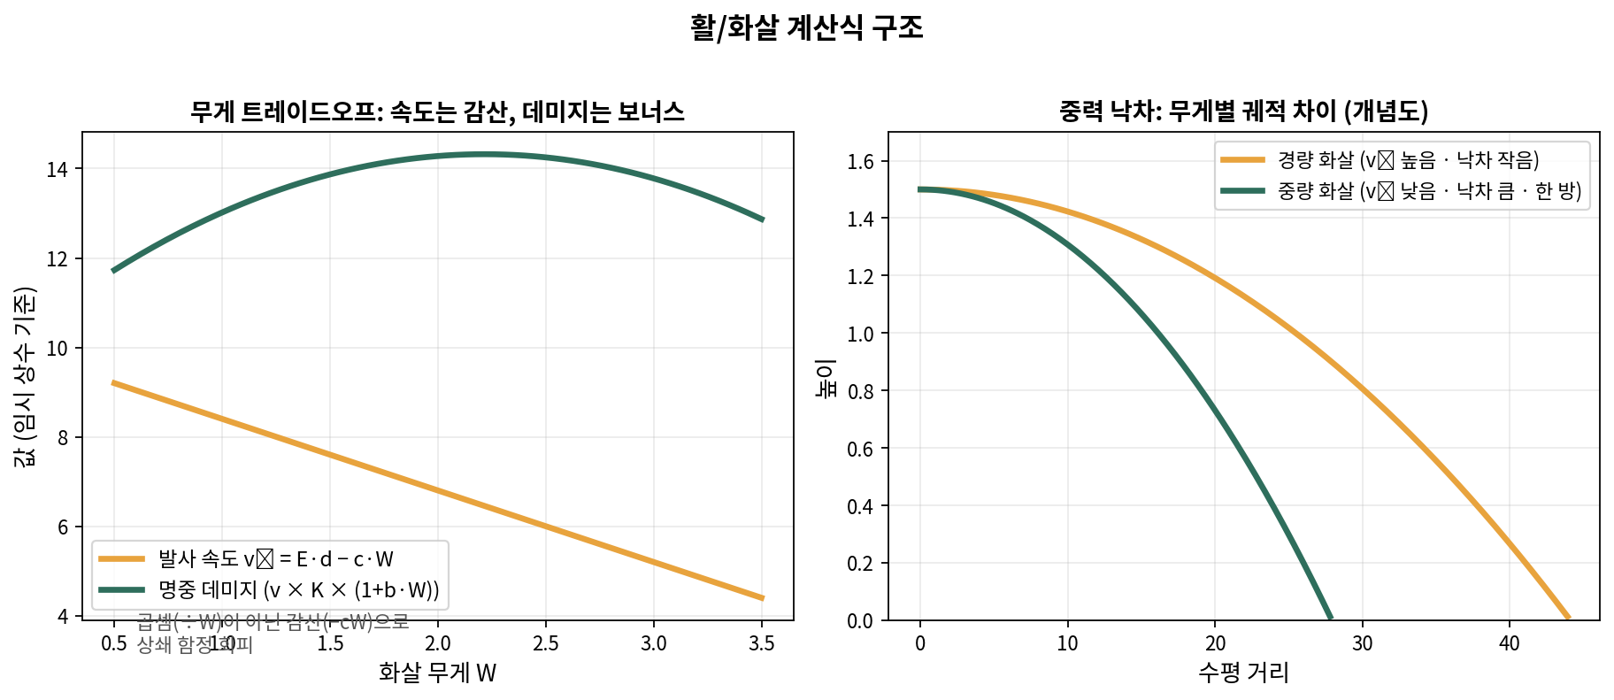
그림 3. 화살 계산식 구조 — 무게 트레이드오프(좌)와 중력 낙차 궤적 차이(우)
- 무게 감소를 곱셈(÷W)이 아닌 감산(−cW)으로 처리해 “무거운 화살 = 낙차 크고 명중 어려움, 대신 한 방 데미지”의 트레이드오프가 계산식에서 자연 발생.
- 밸런스 노브: c, b. 제약 조건: E × d_min − c × W_max > v_min (최대 무게 화살도 유효 속도 확보).
- 조준: 에임 어시스트 없음, 바람 미적용, 중력 적용.
- 화살 구매: 코인. 임시 가격 1코인/발, 최대 소지 30발. 종류·무게·가격은 추후 정의 (계산식 구조상 2종 이상 전제).
- 화살 회수: 빗나간 화살 회수 불가. 몬스터에 박힌 화살만 손 접촉 시 즉시 회수 (프리팹 제거 → 인벤토리 +1 → 화살집 비주얼 반영). 30발 만땅이면 회수 불가(무반응). 몬스터 사망 후에도 박힌 화살 유지·회수 가능.

1-5. 내구도 / 수리
구분 | 차감 규칙 | 내구도 0 처리 | 수리
근접 무기 | 유효타 1회당 1 차감 | 즉시 홀스터 귀환 + 사용 불가  → 여분 무기로 교체 | 대장간에서 코인 수리
활 | 화살 1발 발사당 1 차감 | 동일 | 동일

활은 화살값 + 내구도의 이중 유지비 구조이므로, 근접 무기와의 시간당 유지비 형평은 수리비 단가에서 조정한다. 무기 획득은 상점 코인 구매이며, 기본 무기 지급 여부·업그레이드 시스템은 현재 미고려.

1-6. 홀스터 / 무기 소지
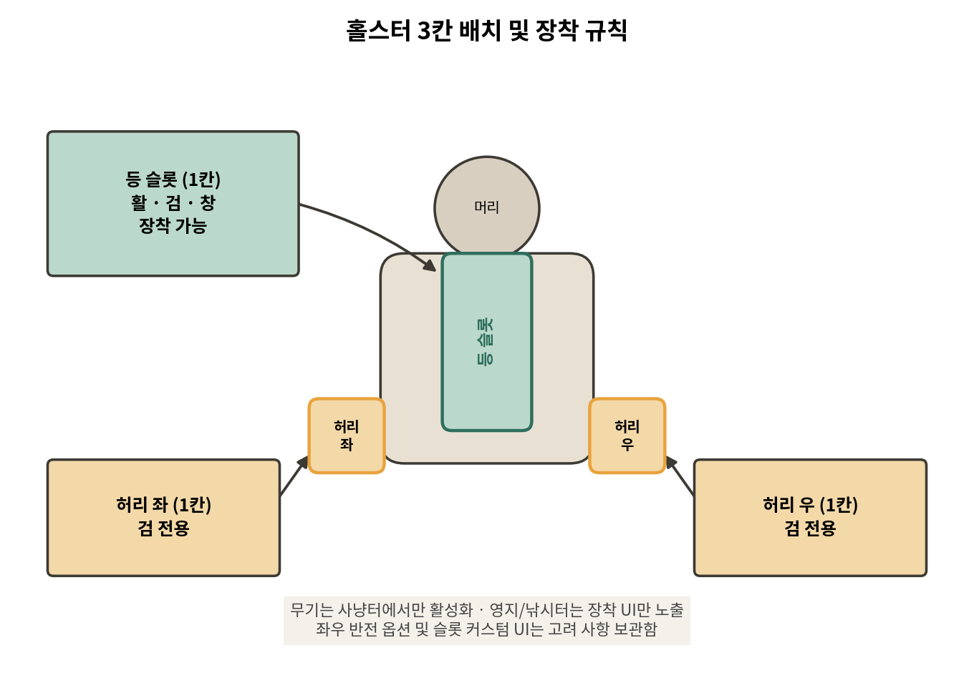
그림 4. 홀스터 3칸 배치 — 등(활/검/창), 허리 좌·우(검 전용)
슬롯 | 장착 가능 무기
등 (1칸) | 활, 검, 창
허리 좌 (1칸) | 검 전용
허리 우 (1칸) | 검 전용

무기는 사냥터에서만 활성화된다. 영지/낚시터에서는 장착 UI 노출은 가능하나 실제 장착은 불가하다. 홀스터 좌우 배치와 슬롯 규칙 커스텀 UI는 고려 사항 보관함(§8)에 등록.

2. 플레이어 전투 규칙

2-1. 이동
- 사냥터 이동은 RVRF 방식 텔레포트(위치 지정 + 썸스틱)로 통일. 멀미 대응 목적.
- 컨트롤러 직접 이동(고릴라 태그 방식)은 채택하지 않음.
- 회피 밸런싱은 별도로 두지 않는다 — 난이도는 몬스터 공격 애니메이션(예고 시간)을 넉넉히 잡는 쪽으로 낮게 유지.

2-2. HP / 디버프 / 회복
항목 | 규칙
디버프 연출 | 화면 테두리 색상 변화 (기절 = 보랏빛, 독 = 초록색 등)
기절 | 행동 불가. 지속시간 미정
독 | 특정 시간 동안 HP 서서히 감소. 틱 수치 미정
상태이상 확장 | “추가로 넣을 수도 있음” 수준으로만 고려 (스키마에 자리만 확보)
회복 | 요리 시스템으로 만든 요리로 HP 회복. 사용 재료에 따라 회복량 차등 (수치 추후)

2-3. 다운 / 소생 / 전멸
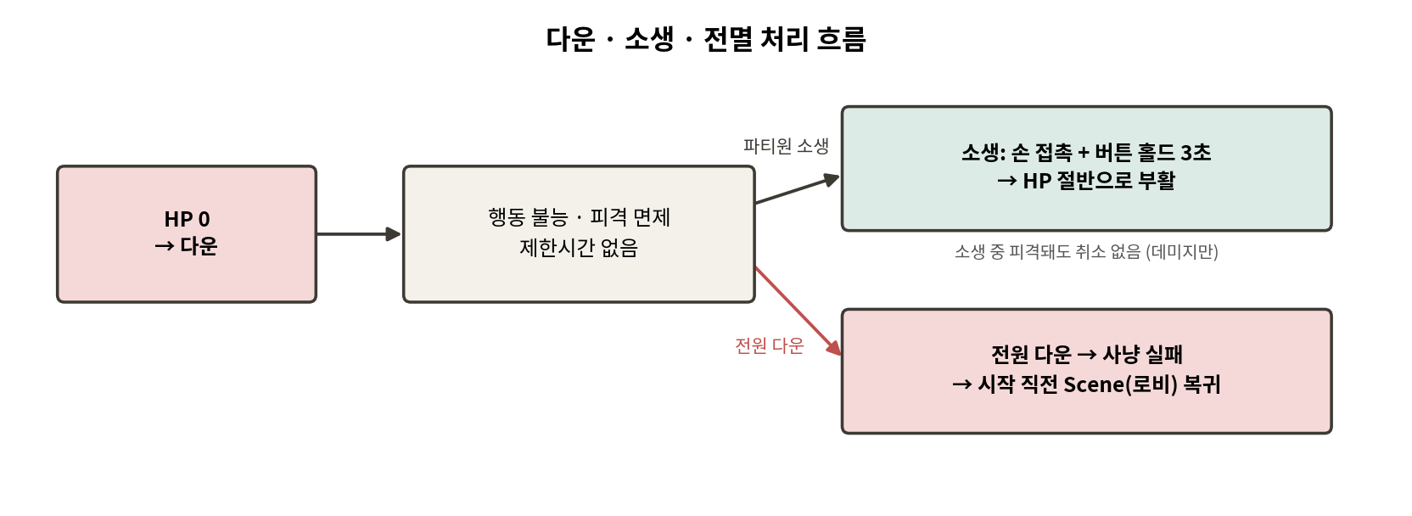
그림 5. 다운·소생·전멸 처리 흐름
- 다운 시 행동 불능 + 추가 피격 면제. 방치 제한시간 없음.
- 소생: 다른 플레이어의 손이 다운자 몸에 닿은 상태에서 버튼 홀드 3초 → HP 절반으로 부활. 소생 중 소생자가 피격돼도 소생은 취소되지 않고 데미지만 입는다.
- 전멸: 전원 다운 시 사냥 실패 처리 → 사냥 시작 직전 Scene(예: 로비)으로 복귀.

3. 기여 판정
- 몬스터에게 유효타 1회 이상 = 기여 인정. 기여도에 따른 보상 차등 없음.
- 비살상 사진 참여: 재료 보상 없음, 도감 기록만으로 격하.
- 무기 외 도구(덫·유인템 등)는 사용하지 않는 것으로 확정.
⚠ 상위 기획서 수정 필요 — §7의 수정 목록 참조 (기존 “복수 행동 인정” 및 “피해량 단일 기준 미사용” 조항 폐기).

4. 몬스터 시스템

4-1. 몬스터 데이터
필드 | 정의
HP | 기준값 + 인원 스케일링 (§4-2)
활동 반경 | Idle 시 이 반경 내 랜덤 위치로 배회
감지 반경 | 플레이어 진입 시 Chase 전환
추격 반경 | 추격 최대치. 이탈 시 어그로 리셋 → Return
약점 | 머리 (단일), 배율 ×1.5
skillList | SkillItem 클래스 리스트 (§4-5)
이동 속도 | 미정 — Idle 배회 속도 / Chase 추격 속도 2필드 필요

공격력·공격 쿨타임 필드는 본체에서 제거하고 스킬 데이터로 이관 완료. ID(primary key)는 정식 스키마 작성 시 전 데이터 공통으로 부여한다 (무기·낚싯대 등 포함).
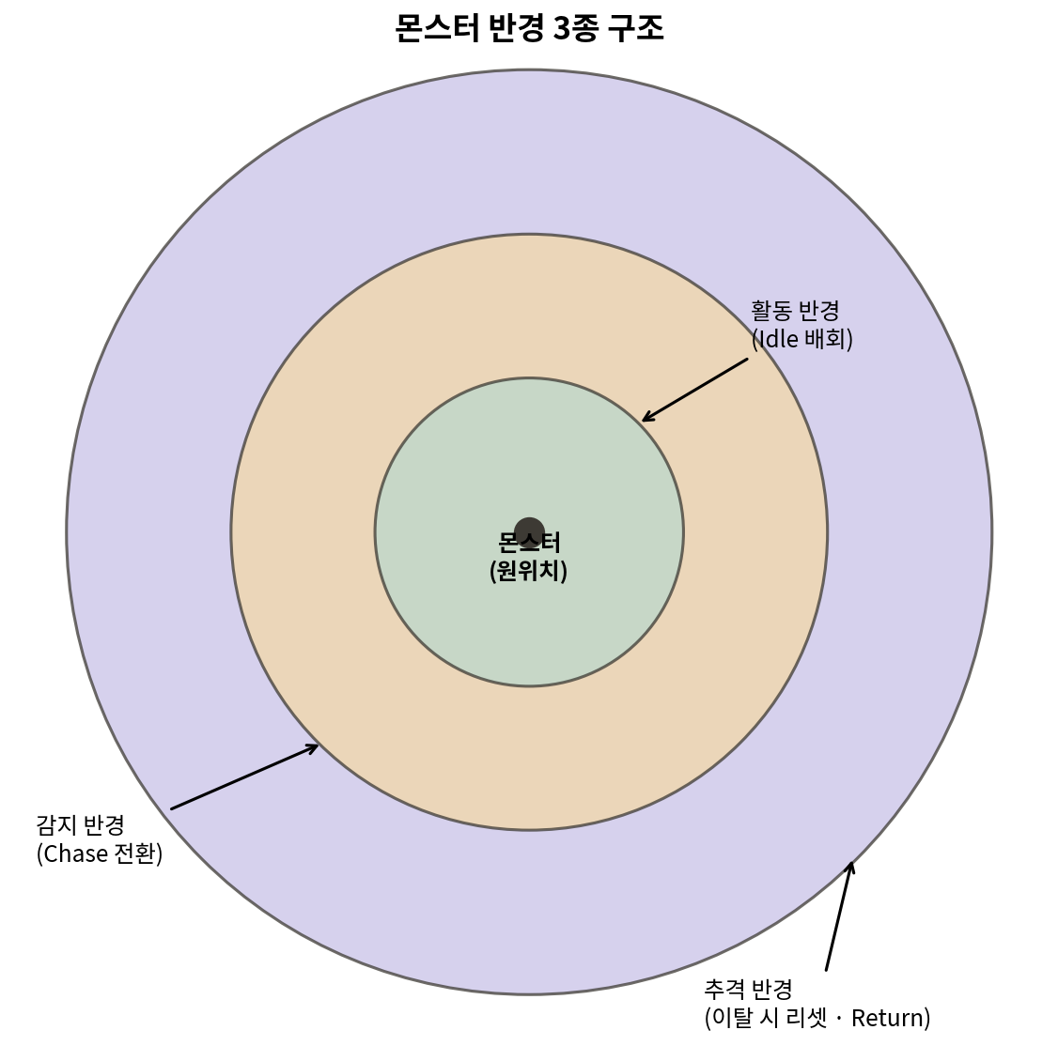
그림 6. 몬스터 반경 3종 구조 — 활동/감지/추격 반경

4-2. HP 인원 스케일링 (몬스터 헌터 방식)
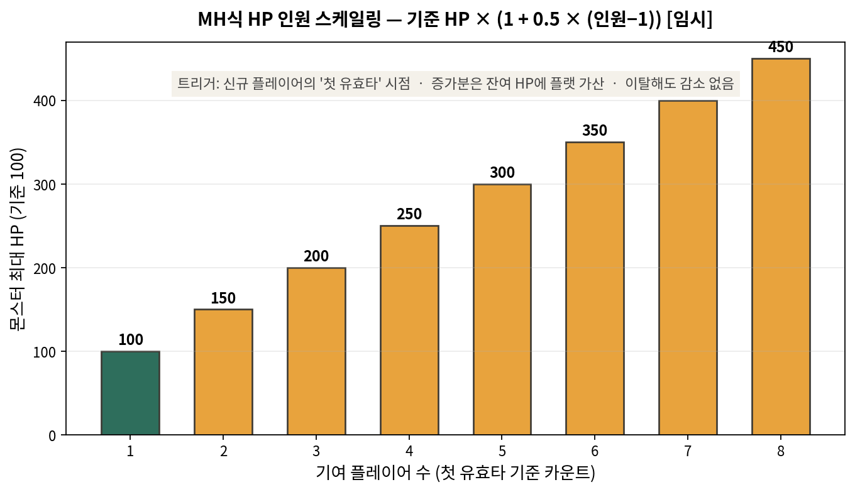
그림 7. 인원별 몬스터 최대 HP (임시 계수 +50%/인)
- 트리거: 신규 플레이어의 첫 유효타 시점에 최대 HP 스케일 업 (존 구경꾼 미포함 — 기여 판정과 트리거 통일).
- 가산 방식: 최대 HP 증가분만큼 잔여 HP에 플랫 가산 (진행도 역행 방지).
- 감소 없음: 플레이어 이탈해도 HP 유지. 이를 감안해 인당 증가폭은 보수적으로 +50%/인 (플레이테스트 조정 항목).

4-3. 어그로 시스템
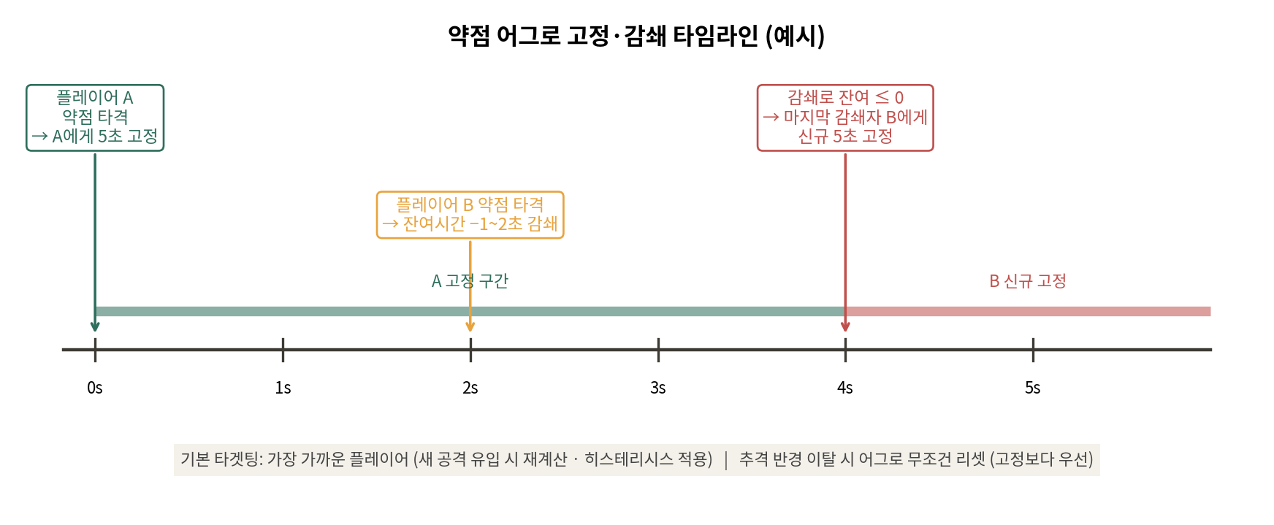
그림 8. 약점 어그로 고정·감쇄 타임라인 예시
규칙 | 내용
기본 타겟팅 | 가장 가까운 플레이어. 갱신은 새로운 공격이 들어올 때 거리 재계산. 히스테리시스 적용(현재 타겟보다 일정 거리 이상 가까워져야 전환, 수치 추후)
약점 고정 | 약점(머리) 타격 시 해당 플레이어에게 5초 어그로 고정
감쇄 | 고정 중 다른 플레이어가 약점 타격 시 잔여 고정시간 −1~2초
감쇄 소진 | 잔여 시간 0 이하 도달 시, 그렇게 만든 마지막 공격자에게 신규 5초 고정
리셋 | 가장 가까운 플레이어가 추격 반경 밖이면 무조건 즉시 리셋 (약점 고정보다 우선) → Return
타겟 다운 | 즉시 재계산

4-4. 상태머신
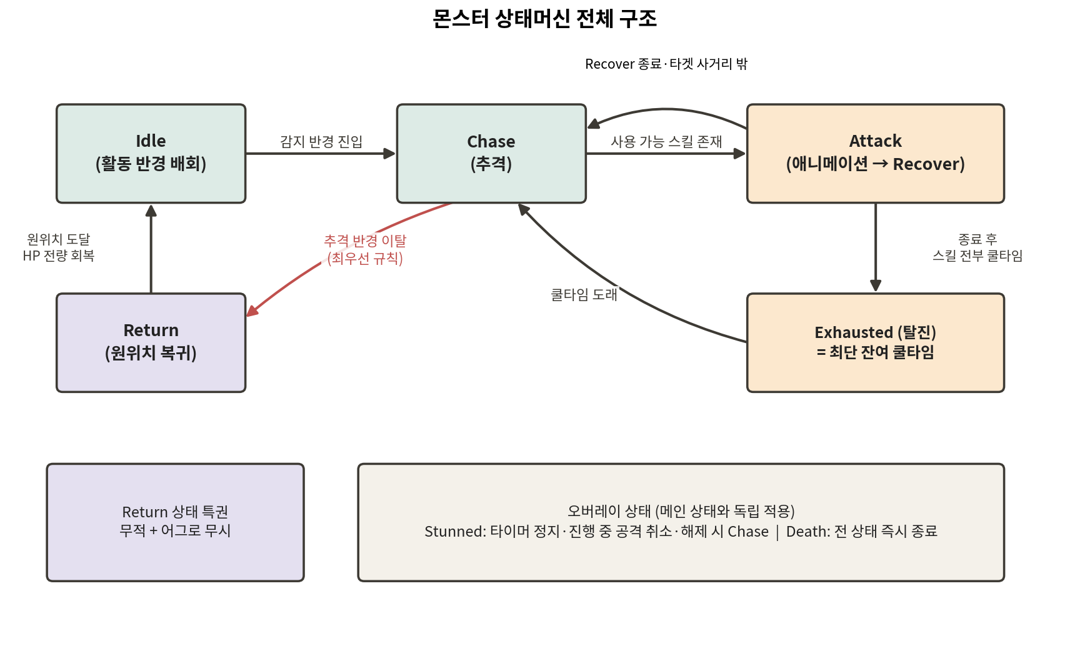
그림 9. 몬스터 상태머신 전체 구조
상태 | 규칙
Idle | 활동 반경 내 랜덤 위치 배회
Chase | 타겟 추격. 사용 가능 스킬이 없으면 접근 유지
Attack | 스킬 애니메이션 재생(타격 판정은 §4-6) → 종료 후 Recover(후딜)
Exhausted (탈진) | 모든 스킬 쿨타임 중일 때 진입. 지속시간 = 가장 빨리 도는 스킬의 잔여 쿨타임(런타임 계산, 별도 필드 없음). 이동 정지 + 탈진 애니메이션. 피격 정상 적용 — 협동 공격 기회 창으로 기능
Return | 원위치 복귀. 무적 + 어그로 무시 + 복귀 시 HP 전량 회복 (추격 반경 밖 스나이핑 무력화)
Stunned (오버레이) | 메인 상태 타이머 일시정지, 진행 중 공격 취소, 해제 시 Chase 복귀. Exhausted 위에도 정상 적용
Death (오버레이) | 모든 상태 즉시 종료

스킬 1개 몬스터는 매 공격 후 반드시 탈진에 빠진다(“공격→탈진” 반복 리듬). 테스트 관찰에는 유리하며, 정식 몬스터는 스킬 2개 이상 또는 짧은 쿨타임으로 리듬을 조정한다.

4-5. 스킬 데이터 스키마 (SkillItem)
공통 필드
필드 | 설명 | 비고
damage | 스킬 데미지
skillType | 지점 / 자기중심범위 / 근거리 / 원거리 | enum
cooldown | 스킬 재사용 대기시간 | 본체 공격 쿨타임 대체
recoverTime | 후딜. 애니메이션 종료 후 무방비 시간 | 반격 기회 창
animDuration | 시전(공격 애니메이션) 시간 | 애니메이션 확정 후 클립 길이와 자동 동기화 권장
hitWindowStart | 판정 시작 시점 (animDuration 대비 0~1 정규화 비율) | 0~start 구간 = 선딜(회피 여유)
hitWindowEnd | 판정 종료 시점 (0~1) | 근거리 = start/end 쌍, 그 외 타입 = start=end 단일 시점
minEngage | 최소 발동 거리 | 원거리용. 근거리는 0. 최대 발동 거리는 추격 반경이 상한 — 별도 필드 없음
weight | 스킬 선택 가중치 | 예약 필드. 기본값 1(균등), 당장 미사용
(상태이상 부여) | 기절/독 확률·수치 | 자리만 확보, 추후 정의

타입별 추가 필드
skillType | 추가 필드
지점 (지면 타겟 AoE) | maxCastRange(시전 최대 사거리), aoeRadius(장판 반경)
자기중심 범위 | aoeRadius
근거리 | range(타격 사거리), 판정 형태(전방 부채꼴 각도 권장)
원거리 — 발사체 | projectileCount(발사체 수), projectileSpeed(초속 — 중력 궤적 정의에 필수). 비행 거리 무제한
원거리 — 레이저 | castHeight(시전 높이), beamWidth(빔 폭). 즉발 1회 판정 기준 (지속 빔은 추후 duration·tickInterval 추가)

판정 타이밍(hit window)은 애니메이션 이벤트가 아닌 스킬 데이터 필드로 정의한다. 애니메이션 없이도 임시 animDuration 값으로 테스트 가능하며, 클립 확정 후에는 animDuration을 클립 길이에 일치시키고(코드 자동 읽기 권장) 창 비율만 조정한다. 난이도 튜닝(선딜 조절)이 애니메이션 재작업 없이 데이터 수정으로 완결된다.

4-6. 몬스터 공격 판정 (접촉 판정)
플레이어 무기 판정과 대칭인 접촉 판정을 사용한다. 몸이 닿지 않으면 맞지 않으므로 텔레포트 회피가 별도 규칙 없이 성립한다. 감지 기법은 구현 규약 소관이며, 아래 표는 “무엇이 판정 대상인가”만 정의한다.
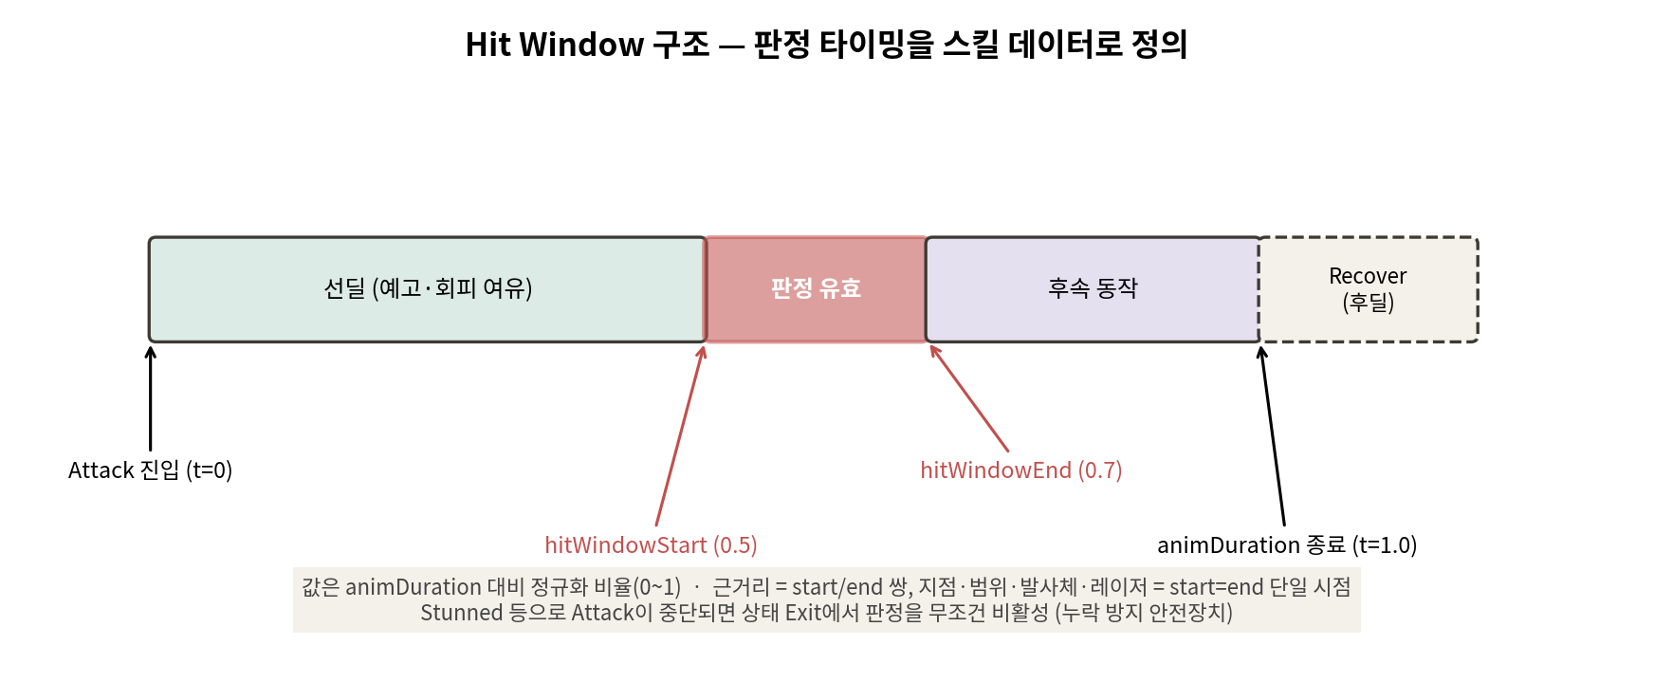
그림 10. Hit Window 구조 — 판정 타이밍의 데이터 정의
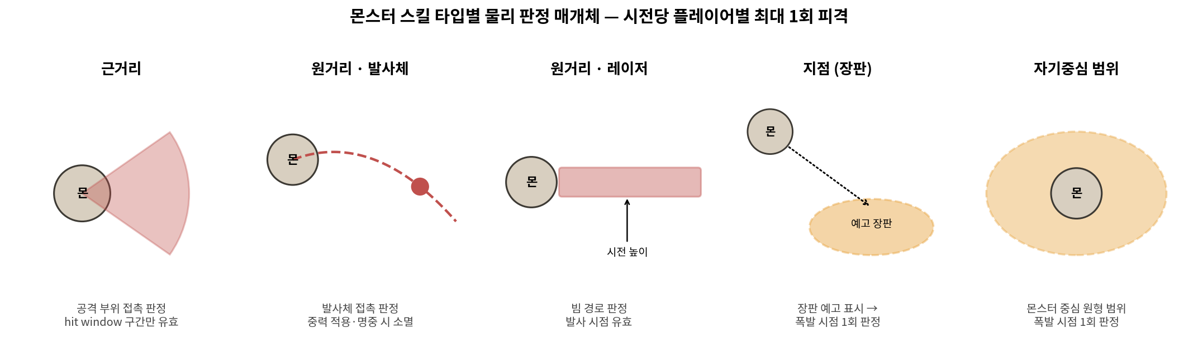
그림 11. 스킬 타입별 물리 판정 매개체 개념도
skillType | 판정 매개체
근거리 | 공격 부위(손·입 등)의 접촉. hit window 구간(hitWindowStart~End)에만 판정 유효 — 선딜·후속 동작 중 접촉 피해 방지
원거리 — 발사체 | 발사체와의 접촉. 중력 적용, 명중 또는 지면 접촉 시 소멸. 고속에서도 판정 누락 금지
원거리 — 레이저 | 빔 경로상 여부, 발사 시점에 판정
지점 | 장판 범위 내 여부를 폭발 시점에 1회 판정
자기중심 범위 | 몬스터 중심 원형 범위 내 여부를 폭발 시점에 1회 판정

- 시전당 플레이어별 최대 1회 피격 (다단히트 방지). 여러 플레이어 동시 피격은 허용.
- 지점/자기중심 스킬은 시전 중 바닥 장판(데칼) 예고 표시, 레이저는 조준선 표시 → 아트/이펙트 작업 항목.
- 소생 중인 플레이어: 피격됨(소생 취소 없음, §2-3). 다운 상태 플레이어: 피격 면제.
- 안전장치: Stunned 등으로 Attack이 중간에 취소되면 상태 Exit 처리에서 판정을 무조건 비활성 (타이머 기반 구조의 누락 방지 규칙).

4-7. 스킬 선택 로직
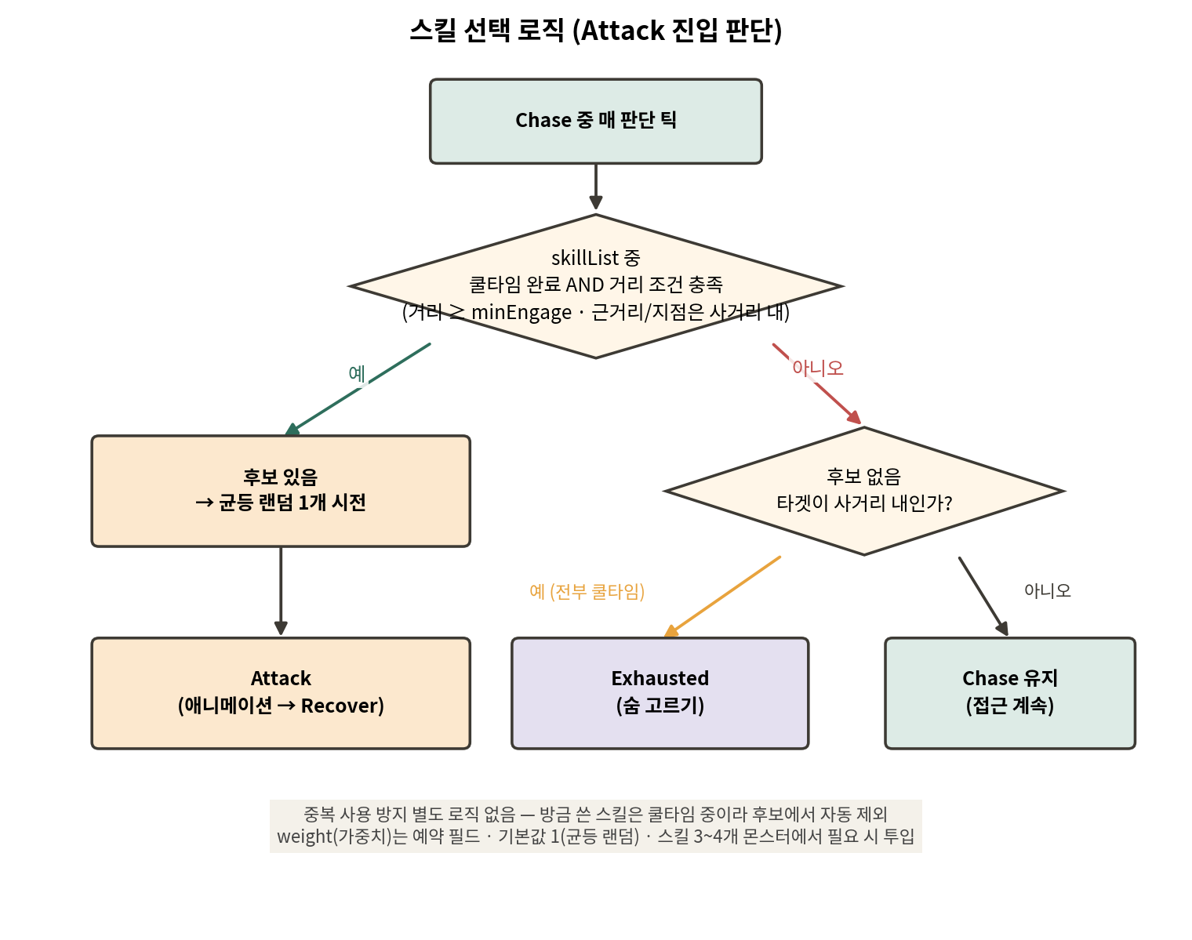
그림 12. 스킬 선택 로직 플로우차트
- 후보 = skillList 중 (쿨타임 완료) AND (거리 조건 충족: 거리 ≥ minEngage, 근거리/지점은 사거리 내). 후보가 있으면 균등 랜덤 1개 시전.
- 원거리 스킬 발동 조건: 타겟이 추격 반경 내 + 추격 중 + 거리 ≥ minEngage.
- 중복 사용 방지 별도 로직 없음 — 스킬별 쿨타임 설계로 대체 (방금 쓴 스킬은 쿨타임 중이라 후보에서 자동 제외).
- weight(확률 가중치)는 스킬 3~4개 몬스터에서 쿨타임만으로 빈도 조절이 안 되는 케이스가 실제 발생할 때 값 투입.

4-8. 히트 피드백
- 햅틱 강도는 스윙 속도에 비례.
- 무기별 햅틱 패턴, 약점 적중 전용 사운드·이펙트, 히트스톱 유무: 추후 정의.
- 무효타(임계 미달)는 피드백 없음 (§1-3).

5. 네트워크 / 판정 권한
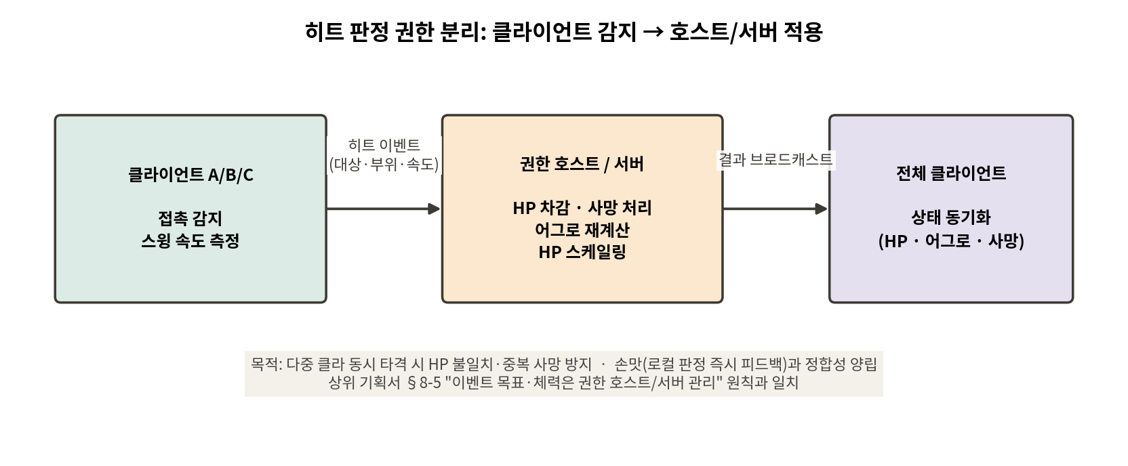
그림 13. 히트 판정 권한 분리 구조
- 히트 감지 = 클라이언트 (VR 판정의 레이턴시·손맛 확보).
- 적용 = 호스트/서버: 클라는 히트 이벤트(대상, 부위, 속도)만 전송, HP 차감·사망 처리·어그로 재계산은 권한 호스트(또는 서버)가 일괄 적용.
- 목적: 다중 클라 동시 타격 시 HP 불일치·중복 사망 처리 방지. 상위 기획서 §8-5 “이벤트 목표·체력은 권한 호스트/서버 관리” 원칙과 정합.

6. 공간 연계
- 사냥터: 상위 기획서 §8-3 존 분할 구조 유지 (테마별 독립 Room, 필드보스 자동 그룹핑). 사냥터 내 이동은 텔레포트.
- 대장간(신규 공간): 무기 수리 전용. 로비(포탈 허브) 병설 — 사냥 전후 동선상 배치. 수리비 공식 추후 정의. ⚠ 상위 기획서 §8에 추가 필요.

7. 상위 기획서 수정 필요 목록
위치 | 수정 내용
§6-2 Shared Ledger — 기여 인정 | “타격·덫·유인·보조·사진 복수 행동” → “유효타 1회 이상 = 기여, 차등 없음”으로 교체
§9-3 사냥 — 참여 기반 보상 | “피해량 단일 기준 미사용” 조항 폐기. 유효타 기준으로 교체
§9-3 사냥 — 비살상 참여 옵션 | 재료 보상 삭제, “도감 기록만”으로 격하
§8 공간 구성 | 대장간(로비 병설) 추가
§10 UX | 사냥터 이동은 텔레포트 전용임을 명시

8. 고려 사항 보관함 (현재 결정하지 않음)
- 간이 수리 키트 (사냥터 내 수리 아이템)
- 홀스터 좌우 반전 옵션 / 슬롯별 장착 규칙 커스텀 UI
- 상태이상 추가 종류 (기절·독 외)
- 등 홀스터의 앉은 자세 도달성 (P0 실기기 테스트 항목)
- 창 “검처럼 휘두르기” 최적화 허용 여부
- 기본 무기 지급 여부 / 무기 업그레이드 시스템
- 레이저 지속 빔 타입 (duration·tickInterval)

9. 미정의 / 임시값 목록
P0 (기본 전투 테스트 블로커)
항목 | 상태
속도 임계값 v_min / 상한 v_max / 무기별 계수 | 실기기 측정 후 확정
몬스터 이동 속도 (Idle 배회 / Chase 추격) | 미정. 추격 속도는 텔레포트로 여유 있게 거리를 벌릴 수 있는 수준 권장
테스트 몬스터 1종 수치 (HP, 반경 3종, Skill1) | 임시값 필요
몬스터 공격 애니메이션 예고 시간 | 코지 톤 기준 넉넉하게 — 실측 검증

추후 정의
- 화살 라인업 (종류 수·무게·가격·화살통 UI 종류 전환) / 화살 계산식 상수 (c, b, K, v_min, v_max)
- 기절 지속시간 / 독 틱 수치 / 요리별 회복량
- 수리비 공식 / 어그로 히스테리시스 거리 / HP 스케일링 증가폭(+50%/인 임시)
- 히트 피드백 상세 (햅틱 패턴, 히트스톱) / 무기 세부 스탯표 (사거리·계수·내구도 총량·가격)
본 문서는 상위 기획서와 별도로 관리하며, 수치는 전부 프로토타입 검증 기준의 임시값이다. §7의 상위 기획서 수정 목록은 다음 기획서 개정 시 일괄 반영한다.

